RS485 通讯寄存器地址表

寄存器地址 HEX（16 进制） | 寄存器地址 DEC（10 进制） | 数据内容 | 数据格式 (整型) | 数据 长度 | 说明
0x00 | 0 | Ua 相电压 | 无符号位 int | 1 | 相电压数据，单位 0.1V，一 次侧数据要再乖电压变比
0x01 | 1 | Ub 相电压 | 无符号位 int | 1 | 相电压数据，单位 0.1V，一 次侧数据要再乖电压变比
0x02 | 2 | Uc 相电压 | 无符号位 int | 1 | 相电压数据，单位 0.1V，一 次侧数据要再乖电压变比
0x03 | 3 | Ia 相电流 | 无符号位 int | 1 | 电流数据，单位 0.001A，一 次侧数据要再乖电流变比
0x04 | 4 | Ib 相电流 | 无符号位 int | 1 | 电流数据，单位 0.001A，一 次侧数据要再乖电流变比
0x05 | 5 | Ic 相电流 | 无符号位 int | 1 | 电流数据，单位 0.001A，一 次侧数据要再乖电流变比
0x06 | 6 | 保留 | 无符号位 int | 1 | 电流数据，单位 0.001A，一 次侧数据要再乖电流变比
0x07 | 7 | P总有功功率 | 有符号位 int | 1 | 有功功率，单位 W,一次侧数 据要再乖电压电流的变比
0x08 | 8 | Pa 有功功率 | 有符号位 int | 1 | 有功功率，单位 W,一次侧数 据要再乖电压电流的变比
0x09 | 9 | Pb 有功功率 | 有符号位 int | 1 | 有功功率，单位 W,一次侧数 据要再乖电压电流的变比
0x0A | 10 | Pc 有功功率 | 有符号位 int | 1 | 有功功率，单位 W,一次侧数 据要再乖电压电流的变比
0x0B | 11 | Q总无功功率 | 有符号位 int | 1 | 无功功率，单位Var，一次侧 数据要再乖电压电流的变比
0x0C | 12 | Qa 无功功率 | 有符号位 int | 1 | 无功功率，单位Var，一次侧 数据要再乖电压电流的变比
0x0D | 13 | Qb 无功功率 | 有符号位 int | 1 | 无功功率，单位Var，一次侧 数据要再乖电压电流的变比
0x0E | 14 | Qc 无功功率 | 有符号位 int | 1 | 无功功率，单位Var，一次侧 数据要再乖电压电流的变比
0x0F | 15 | S总视在功率 | 无符号位 int | 1 | 视在功率，单位 VA，一次侧 数据要再乖电压电流的变比
0x10 | 16 | Sa 视在功率 | 无符号位 int | 1 | 视在功率，单位 VA，一次侧 数据要再乖电压电流的变比
0x11 | 17 | Sb 视在功率 | 无符号位 int | 1 | 视在功率，单位 VA，一次侧 数据要再乖电压电流的变比
0x12 | 18 | Sc 视在功率 | 无符号位 int | 1 | 视在功率，单位 VA，一次侧 数据要再乖电压电流的变比
0x13 | 19 | PFsum总功率 | 无符号位 | 1 | 功率因数，单位 1

 |  | 因素 | int
0x14 | 20 | PFa功率因素 | 无符号位 int | 1
0x15 | 21 | PFb功率因素 | 无符号位 int | 1
0x16 | 22 | PFc功率因素 | 无符号位 int | 1
0x17 | 23 | Uab 线电压 | 无符号位 int | 1 | 线电压数据，单位 0.1V，一 次侧数据要再乖电压变比
0x18 | 24 | Ubc 线电压 | 无符号位 int | 1 | 线电压数据，单位 0.1V，一 次侧数据要再乖电压变比
0x19 | 25 | Uca 线电压 | 无符号位 int | 1 | 线电压数据，单位 0.1V，一 次侧数据要再乖电压变比
0x1A | 26 | Fa 相频率 | 无符号位 int | 1 | 电网频率，单位 0.01HZ
0x1B | 27 | Fb 相频率 | 无符号位 int | 1 | 电网频率，单位 0.01HZ
0x1C | 28 | Fc 相频率 | 无符号位 int | 1 | 电网频率，单位 0.01HZ
0x1D | 29 | EP+正向有功 电能 | 无符号位 long | 2 | 单位 0.01KWH,一次侧数据要 再乖电压电流的变比
0x1F | 31 | EP-反向有功 电能 | 无符号位  long | 2 | 单位 0.01KWH,一次侧数据要 再乖电压电流的变比
0x21 | 33 | Eq+正向无功 电能 | 无符号位  long | 2 | 单位 0.01KVarh,一次侧数据 要再乖电压电流的变比
0x23 | 35 | Eq-反向无功 电能 | 无符号位  long | 2 | 单位 0.01KVarh,一次侧数据 要再乖电压电流的变比

0x45 | 69 | 保留 | 无符号位 long | 1
0x46 | 70 | 报警输出 | 无符号位 long | 1
0x47 | 71 | 输入信号 | 无符号位 long | 1
0x50 | 80 | 密码  （1-9999） | 无符号位 long | 1
0x51 | 81 | 通讯地址 （1-254） | 无符号位 long | 1
0x52 | 82 | 波特率 | 无符号位 long | 1 | 0：1200  2：4800 | 1：2400  3：9600
0x53 | 83 | 校验位 | 无符号位 long | 1 | 0：N81 1：O81 2：E81  3：N82 none, odd, even
0x54 | 84 | 保留 | 无符号位 long | 1
0x55 | 85 | 接线方式 | 无符号位 long | 1 | 0：三相三线，1：三相四线
0x56 | 86 | 额定电压 | 无符号位 long | 1 | 0：100V， 1：400V
0x57 | 87 | 额定电流 | 无符号位 long | 1 | 0：1A， 1：5A
0x58 | 88 | 保留 | 无符号位 long | 1
0x59 | 89 | PT | 无符号位 long | 1 | 电压变比
0x5A | 90 | CT | 无符号位 long | 1 | 电流变比
0x5B | 91 |  | 无符号位 long | 1 | 低4位:1 路报警输出方式 高  4 位 1 路报警输出参照对象
0x5C | 92 |  | 无符号位 long | 1 | 1 路报警输出门限
0x5D | 93 |  | 无符号位 long | 1 | 低4位:2 路报警输出方式 高  4 位 2 路报警输出参照对象
0x5E | 94 |  | 无符号位 long | 1 | 2 路报警输出门限
0x5F | 95 |  | 无符号位 long | 1 | 低4位:3 路报警输出方式 高  4 位 3 路报警输出参照对象
0x60 | 96 |  |  | 1 | 3 路报警输出门限
0x61 | 97 |  |  | 1 | 低4位:4 路报警输出方式 高  4 位 4 路报警输出参照对象
0x62 | 98 |  |  | 1 | 4 路报警输出门限

0x63 | 99 |  |  | 1 | 低 4 位:1 路 4-20MA 输出方式  高 4 位 1 路 4-20MA 输出参照  对象
0x64 | 100 |  |  | 1 | 1 路 4-20MA 输出门限
0x65 | 101 |  |  | 1 | 低 4 位:1 路 4-20MA 输出方式  高 4 位 2 路 4-20MA 输出参照  对象
0x66 | 102 |  |  | 1 | 2 路 4-20MA 输出门限
0x67 | 103 |  |  | 1 | 低 4 位:3 路 4-20MA 输出方式  高 4 位 3 路 4-20MA 输出参照  对象
0x68 | 104 |  |  | 1 | 3 路 4-20MA 输出门限
0x69 | 105 |  |  | 1 | 低 4 位:4 路 4-20MA 输出方式  高 4 位 4 路 4-20MA 输出参照  对象
0x6A | 106 |  |  | 1 | 4 路 4-20MA 输出门限

带符号位 32 位单精度浮点型寄存器地址表

16 进制寄存器地址  （Hex） | 数据内容 | 数据格式 | 数据长度 （word） | 读：R  写：W | 说明
0x1000 | A 相电压 | Float | 2 | R | 三相电压数据,单位 V
0x1002 | B 相电压 | Float | 2 | R | 三相电压数据,单位 V
0x1004 | C 相电压 | Float | 2 | R | 三相电压数据,单位 V
0x1006 | A 相电流 | Float | 2 | R | 三相及零线电流数据， 单位 A
0x1008 | B 相电流 | Float | 2 | R | 三相及零线电流数据， 单位 A
0x100A | C 相电流 | Float | 2 | R | 三相及零线电流数据， 单位 A
0x100C | 保留 | Float | 2 | R | 三相及零线电流数据， 单位 A
0x100E | 总有功功率 | Float | 2 | R | 分相和总的有功功率， 单位 W
0x1010 | A 相有功功率 | Float | 2 | R | 分相和总的有功功率， 单位 W
0x1012 | B 相有功功率 | Float | 2 | R | 分相和总的有功功率， 单位 W
0x1014 | C 相有功功率 | Float | 2 | R | 分相和总的有功功率， 单位 W
0x1016 | 总无功功率 | Float | 2 | R | 分相和总的无功功率， 单位 var
0x1018 | A 相无功功率 | Float | 2 | R | 分相和总的无功功率， 单位 var
0x101A | B 相无功功率 | Float | 2 | R | 分相和总的无功功率， 单位 var
0x101C | C 相无功功率 | Float | 2 | R | 分相和总的无功功率， 单位 var
0x101E | 总视在功率 | Float | 2 | R | 分相和总的视在功率， 单位 VA
0x1020 | A 相视在功率 | Float | 2 | R | 分相和总的视在功率， 单位 VA
0x1022 | B 相视在功率 | Float | 2 | R | 分相和总的视在功率， 单位 VA
0x1024 | C 相视在功率 | Float | 2 | R | 分相和总的视在功率， 单位 VA
0x1026 | 总功率因素 | Float | 2 | R | 分相和总的功率因数， 0~1.000
0x1028 | A 相功率因素 | Float | 2 | R | 分相和总的功率因数， 0~1.000
0x102A | B 相功率因素 | Float | 2 | R | 分相和总的功率因数， 0~1.000

0x102C | C 相功率因素 | Float | 2 | R
0x102E | A 相线电压 | Float | 2 | R | 三相相电压数据,单位 V
0x1030 | B 相线电压 | Float | 2 | R | 三相相电压数据,单位 V
0x1032 | C 相线电压 | Float | 2 | R | 三相相电压数据,单位 V
0x1034 | A 相频率 | Float | 2 | R | 三相线电压频率
0x1036 | B 相频率 | Float | 2 | R | 三相线电压频率
0x1038 | C 相频率 | Float | 2 | R | 三相线电压频率
0x103D | 正向有功电能 | Float | 2 | R | 正反向有功电能 ，单位 Wh
0x103F | 反向有功电能 | Float | 2 | R | 正反向有功电能 ，单位 Wh
0x1041 | 正向无功电能 | Float | 2 | R | 正反向无功电能 ，单位 Varh
0x1043 | 反向无功电能 | Float | 2 | R | 正反向无功电能 ，单位 Varh

2、电能计量与电能脉冲输出
三相多功能电力仪表可提供双向有功，双向无功电能计量,2 路电能脉冲输出功能 和 RS485 的数字接口来完成电能数据的显示和远传.仪表实现有功电能，无功电能 1 次测数据 ;集电级 开路的光耦继电器的电能脉冲实现有功电能和无功电能的远传，可釆用远程的计算机端,
PLC,DI开关采集模块采集仪表的脉冲总数来实现电能累积计量，所采用输 出方式是电能的

精度检验的方式（国家计量:规程:标准表的脉冲误差比较方法）.
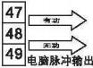
AP+

COM

RP+

（a） 电气特性:脉冲采集接口的电路示意图中 VCC≤48V,lz≤50mA .
（b）脉冲常:5000imp/kWh
其意义为:当仪表累积 1 kWh 时，脉冲输出个数 N 为 5200 个，需要强调的是 1kWh 为电能的 二次测电能数据，在有 PT,CT 的情况下,相对的 N 个脉冲数据对应一次测电能为 1 KWh x 电 压变比 PT x 电流变比 CT.
（c）.应用举例：PLC 终端使用脉冲计数装置，假定在长度为 t 的一段时间内采集脉冲个数 为 N 个，仪表输入为：10kV/100V、400A/5A,则该时间段内仪表电能累积为： N/5000*100*80 度电能。
3、变送输出
三相多功能电力仪表具有模拟量变送输出功能，每一路可灵活设置变送项目和变送量范围。 电气参数:输出。0/4-20mA ,0/1-5V,0/2-10V .
精度等级：0.5S
过载:120%有效输出，最大电流 24mA,电压 12V. 负载:Rmax =400 欧。
变送项目：三相电压，线电压,相电流，相有功功率，总有功功率，相无功功率，总无功功 率，三相功率，总视在功率，功率因素，频率，双向有功功率和双向无功功率等.
客户也可以在定货时详细注明变送项目和变送量范围，仪表出厂时会按照用户要求设置好，

用户也可以根据实际需要在产品出厂后，修改变送项目和变送输出范围,但是不能修改电气 参数。0/4-20mA ,0/1-5V,0/2-10V
比如设置从第一路变送输出，A 相电压 UA 从 0V 到 380V 对应变送输出4-20mA，仪表第一排 选择 RO-1,第二排选择 4.UA,第三排设置 3800，
比如设置从第三路变送输出，B 相电流从 0-200A 对应变送输出0-20mA，仪表第一排选择 RO-3, 第二排选择 0.Ib,第三排设置 1250, (假设电流变比是 800/5A)
比如设置从第三路变送输出，总有功功率从 0-6000W 对应变送输出4-20mA，仪表第一排选 择 RO-3,第二排选择 4.Ps,第三排设置 750(用 6000 除以变比 8), (假设电流变比是 40/5A)

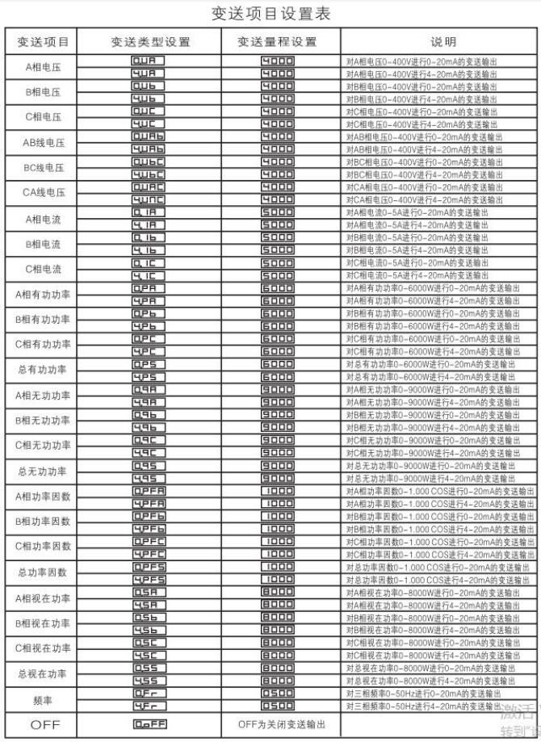

4、继电器输出和开入量
继电器容量：3A250VAC/3A30VDC
客户需要特殊规格的继电器客量，可以跟本公司市场部联系，特殊定制。 继电器输出模块有两种工作模式可选：
电量报警方式和通讯遥控方式，每路继电器可在编程操作中灵活地设置工作模式、报警项目、 报警范围。
继电器报警和开入量检测在数码管上以二进制展示：1 表示接通或报警， 0 表示断开或不报
警，

例如设置第一路报警对应 A 相电流大于 300A 报警，仪表第一排设成 DO-1,第二排设成 U.Ia, 第三排设成 3000,假设电流变比是 500/5A，
例如设置第三路报警对应 B 相电压大于 300V 报警，仪表第一排设成 DO-3,第二排设成 U.Ub, 第三排设成 3000,

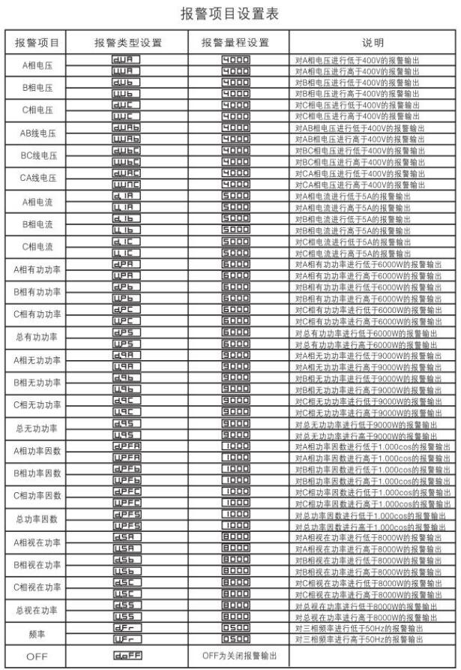

36 / 36

